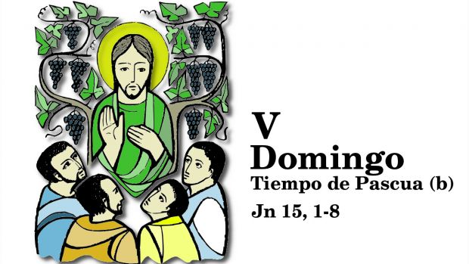

DOMINGO

DE LA COMUNIÓN VITAL ENTRE XTO. Y LOS CRISTIANOS

**28**

**ABRIL**

**2024**

“EL QUE PERMANECE EN MÍ

Y YO EN ÉL ,

ESE DA FRUTO ABUNDANTE”